Иванцова Ю.С.,
учитель информатики МАОУ «СОШ №57»,
г.Новоуральск

Технологическая карта урока по учебному предмету «информатика» в 9 классе на тему "Компьютерные сети. Топология сети".

Тип урока: | по дидактической цели: комбинированный
Авторы УМК: | Босова Л.Л., Босова А.Ю.
Цель: | создать условия для формирования знания о назначении, принципах построения и функционирования компьютерных сетей, показать необходимость разных видов топологий компьютерных сетей.
Планируемые образовательные результаты (личностные, метапредметные, предметные): | Предметные: объясняют понятие «компьютерная сеть» и «топология сети»; выделяют различные типы топологий локальных сетей; знакомятся со структурой локальных сетей.  Метапредметные УУД  Познавательные: формулируют тему урока и ставят учебную задачу; планируют собственную деятельность; работают в соответствии с поставленной учебной задачей; моделируют.  Коммуникативные: вступают в активное взаимодействие для решения коммуникативных и познавательных задач (задают вопросы, формулируют затруднения и решают их), проявляя сотрудничество.  Регулятивные: сравнивают полученные результаты с ожидаемыми; проводят самооценку работы на уроке, проявляют инициативность.  Личностные УУД: определяют целостный социально ориентированный взгляд на мир в единстве и разнообразии; обладают готовностью и способностью к образованию и саморазвитию на основе мотивации к обучению и познанию.
Оборудование: | - компьютер-сервер;  - проектор;  - 12 компьютеров учащихся;  - шнур (цветной) длиной 20 метров;  - шнур (цветной) длиной 50 метров;  - ножницы.
Образовательные ресурсы: | - Дидактическая компьютерная электронная презентация (приложение 1);  - компьютерная электронная презентация по теме "Компьютерные сети. Топология сети" (приложение 5).

Вид урока: проблемный с использованием ИКТ.

Задачи:
- познакомить обучающихся с понятиями «компьютерная сеть» и «топология сети»;
- развивать умение моделировать через поиск оптимального решения при построении локальной компьютерной сети;
- формировать у обучающихся умение находить оптимальное решение при построении локальной компьютерной сети;
- развивать умение обучающихся прогнозировать, анализировать и составлять экономический расчет;
- воспитание информационной культуры, направленное на формирование навыков поиска, отбора, хранения и анализа информации, а также работы с информацией с помощью современных технических средств и методов.

Формы работы: индивидуальная, групповая, фронтальная.

Ведущий метод обучения на уроке – ситуационный, направленный на осмысление ситуации, выявление проблемы и вопросов, требующих решения.

Методические приемы, используемые на уроке: упражнение «Разгадайте ребус», создание проблемной ситуации, практическая работа по моделированию схемы локальной сети, проблемный диалог, рефлексия, составление облака слов.

Содержание и ход урока.
1. Активизация и актуализация знаний учащихся. (14 минут)
Цель: выявление и актуализация знаний, обучающихся о компьютерных сетях и их типах.
Деятельность учителя | Деятельность обучающихся
В начале урока учитель предлагает учащимся назвать тему урока, используя учебный прием «индуктор», слайд №2, 3.  Учитель: «Здравствуйте! Посмотрите внимательно, о чем мы будем сегодня разговаривать, а может кто-то уже догадался?». | Ученик 1: «Я заметил, когда готовился к уроку, на доске картинку с проводами - мы будем разбирать виды проводов!».
Учитель: «Ты очень внимателен, и правда, в рамках нашего урока мы познакомимся с различными видами кабелей, но также узнаем и другие понятия. Давайте сформулируем тему урока, разгадав ребусы».  Сформулированная тема урока демонстрируется на слайде №4. | Ученик 2: «Я разгадал первую загадку – компьютерная сеть».  Ученик 3: «Вторая часть темы – топология сети».  Учащиеся: «Компьютерные сети. Топология сети».
Далее учитель организует индивидуальную работу, направленную на ознакомление с понятиями «компьютерная сеть» и «топология сети».  Учитель: «При работе на персональном компьютере в автономном режиме пользователи могут обмениваться информацией, используя внешние носители. Однако перемещение носителя информации между компьютерами не всегда возможно и может занимать достаточно продолжительное время. Нужно было искать пути разрешения этой проблемы. И уже в 1964 году появилась первая сеть – терминальная. С одной ЭВМ работали несколько пользователей одновременно. К одной большой ЭВМ подключалось несколько других. А определение современной компьютерной сети и основные понятия вы можете узнать из презентации, ответив на вопросы последнего слайда». | Ученики самостоятельно смотрят электронную презентацию с ключевыми словами: локальная, глобальная сети, назначение и свойства ЛС, виды ЛС, типы сетевого кабеля, сетевые термины; отвечая на вопросы последнего слайда.
По итогам работы учащихся, учитель организует учебный диалог:  Учитель: «Что такое компьютерные сети и какие основные задачи они решают?» | Ученик 1: «Компьютерная сеть – это система обмена информацией между компьютерами.»  Ученик 2: «Объединение компьютеров в сеть позволяет значительно экономить денежные средства за счет уменьшения затрат на содержание компьютеров.»  Ученик 3: «Локальные сети позволяют использовать почтовый ящик для передачи сообщений на другие компьютеры, что дает возможность в наиболее короткий срок передавать документы с одного компьютера на другой»  Ученик 4: «Локальные сети, при наличии специального программного обеспечения (ПО), служат для организации совместного использования.»
Учитель: «Перечислите типы компьютерных сетей». | Ученики: «1. Локальная вычислительная сеть; 2. Региональная вычислительная сеть; 3. Глобальная вычислительная сеть».
Учитель: «Что нужно для подключения по локальной сети?» | Ученики: «Сетевая карта, свитч или роутер и сетевой кабель».
Учитель: «Какие виды кабелей используются для соединения компьютеров в сети?» | Ученики: «Коаксиальный кабель, витая пара, оптоволоконный кабель».
Результаты:
- разгадка ребуса – как один из методов развития креативного мышления, внимания, памяти, помогающий развивать у учащихся логическое мышление, ассоциативный ряд, расширяющего кругозор, а также мотивировать;
- формулирование темы урока;
- поиск ответов;
- знакомство с основными понятиями темы «Компьютерные сети. Топология сети».
2. Постановка ситуационной задачи. (15 минут)
Цель: определение учебно-познавательной проблемы и моделирование локальной сети.
Деятельность учителя | Деятельность обучающихся
Учитель организует работу в группах и рассказывает условие ситуационной задачи.
Учитель: «Разделимся на две команды и представим себя в роли «айтишников». В небольшом офисе компании «Fifty seven» необходимо организовать локальную сеть, включив в нее 12 равноправных компьютеров, с возможностью подключения сервера и рассчитать стоимость с учетом, что
компьютеры и сервер уже куплены. В ходе работы вы можете, при необходимости, резать кабель (шнур) и использовать дополнительное оборудование, не забывая учитывать его стоимость для экономической модели. | 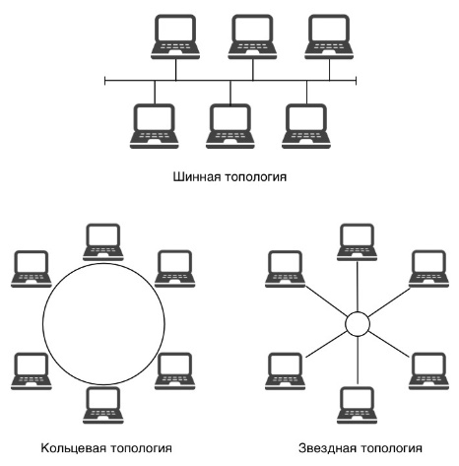  Учащиеся делятся на 2 команды, одна из которых получает шнур (кабель) – 20м, а другая соответственно шнур – 50м и сразу проговаривается возможность делить шнур на отрезки. На доске предлагается пример экономических расчетов (Приложение 2). В ходе практического эксперимента учащиеся в командах разрабатывают модели построения локальной сети (ЛС), исходя из длины шнура, в рамках одного помещения и свой вариант экономического расчета. В итоге команда 1 представляет топологию «Шина» или «Кольцо», 2 команда – «Звезда».
Результаты:
- постановка ситуационной задачи;
- создание моделей локальных сетей;
- разработка экономической модели.

3. Решение ситуационной задачи. (8 минут)
Цель: решение проблемной задачи.

Деятельность учителя | Деятельность обучающихся
Учитель: «По истечении месяца работы офиса «Fifty seven» с моделью вашей локальной сети сотрудник клининговой службы во время уборки офиса нечаянно растягивает кабель, передвигая тумбочку, что приводит к разрыву локальной сети»  Учитель (продолжает): «Что произойдет с вашей локальной сетью?» | Команда 1: «Сеть “падает”. Сами по себе компьютеры в сети остаются полностью работоспособными, но до тех пор, пока сегмент разорван, они не могут взаимодействовать друг с другом».
 | Команда 2: «Из строя выйдет только компьютер, у которого и был поврежден кабель, он не сможет передавать или принимать данные по сети. На остальные компьютеры в сети это не повлияет, так как они соединяются через концентратор.»
Учитель: «Какие еще «+» и «-» своих моделей вы выявили. Запишите и при необходимости внесите изменения в экономическую модель» | Учащиеся в командах разрабатывают таблицу со сравнительными характеристиками для своих моделей. (Приложение 3)
Учитель: «Исходя из работы команд, сделаем вывод». | Учащийся: «Существуют разные виды топологий локальных сетей, и в каждой конкретной ситуации, даже с экономической точки зрения, имеет место быть любая из видов топологий со своими «+» и «-».
Результаты:
- решение ситуационной задачи урока;
- выявление «+» и «-» разных моделей локальных сетей;
- сравнительный анализ.

4. Итоги урока. (8 минут)
Цель: осуществление познавательной рефлексии урока.
Деятельность учителя | Деятельность обучающихся
После учитель проводит познавательную рефлексию, предлагая ответить на вопросы.  Учитель: «1. Какова была тема урока? 2. Что знали до изучения темы? 3. Что узнали в процессе ее изучения? 4. Чему научились на уроке? 5. Назовите ключевые слова урока. 6. Проведите самооценку, используя таблицу с критериями на слайде №5». | Ученики отвечают на вопросы учителя. Проводят самооценку.
Учитель: «А теперь предлагаю вам обобщить полученные на сегодняшнем уроке знания, сгенерировать облако из ключевых слов темы, используя онлайн-генератор». | Учащиеся генерируют облако ключевых слов, пример выполненной работы представлен в Приложении 4.
В завершении урока учитель предлагает учащимся домашнее задание творческого характера, демонстрируя слад № 6 с QR-кодами. | Учащиеся фиксируют домашнее задание.
Результаты:
- актуализация содержательных моментов урока;
- закрепление основных понятий урока;
- составление облака слов;
- установление уровня усвоения обучающимися учебного материала урока.

Приложение 1
Дидактическая презентация

№ слайда | Содержание слайда
1 | Содержание: заставка для ассоциативного и логического мышления. 
2 | Содержание: Ребус ассоциаций  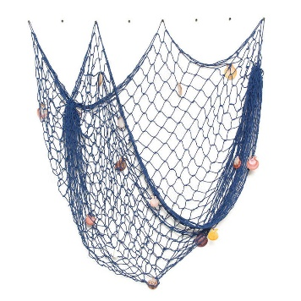  
3 | Содержание: Ребус  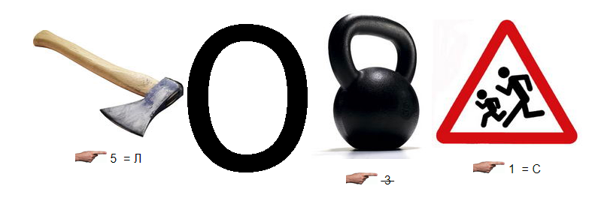
4 | Содержание: тема урока «Компьютерные сети. Топология сети.»
5 | Содержание: Критерии для самооценки.  Таблица с критериями для самооценки усвоения учебного материала обучающимися на уроке.
  Критерий  (за каждый критерий – от 0 до 5 баллов) | Моя  оценка
  Понял(а) тему
  Могу объяснить другому
  Я внес (-ла) большой вклад в работу группы
  Я умею выслушивать мнения других ребят, принимать другую точку зрения
  Я умею объяснять свою точку зрения, приводить доводы и убеждать
  Соблюдал(а) культуру общения
  Оцени свой вклад в работу группы.  Отметь свой вклад в работу группы. | - почти всё сделали без меня  - без меня работа бы не получилась
6 |     Содержание:
7 | Содержание: Благодарю за урок!

Приложение 2
№ п/п | Наименование | Цена за ед. | Кол-во | Итого
1 | Сетевой кабель | 30р. за м.
2 | Маршрутизатор | 5000р.
3 | Обжимной инструмент | 600р.
4 | Разъемы
5 | …
Итоговая сумма:

Приложение 3
Схема «Шина»
«+» | «-»
простота, малый расход кабеля | при разрыве шины сеть выходит из строя
легко подключать рабочие станции | низкий уровень безопасности
при выходе из строя РС сеть работает | один канал связи, передача по очереди
 | возможны конфликты (одновременная передача данных)
 | сложно искать неисправности (непонятно, кто "завесил" сеть)
 | длина шины ограничена (затухание сигнала)

Схема «Кольцо»
«+» | «-»
размер сети до 20 км | при выходе из строя любого компьютера или разрыве линии сеть не работает
 | низкая безопасность
 | скорость передачи данных падает при увеличении размеров сети
 | сложно подключать новую РС
Схема «Звезда»
«+» | «-»
единый центр управления, конфликты невозможны | если сервер вышел из строя, сеть не работает
высокий уровень безопасности (всё идет через сервер) | большой расход кабеля
на каждой линии только 2 компьютера – проще обмен данными | ограничение количества клиентов (8 или 16)
обрыв кабеля и выход из строя РС не влияет на работу сети | размер ограничен
все точки подключение собраны в одном месте (проще ремонт)

Приложение 4

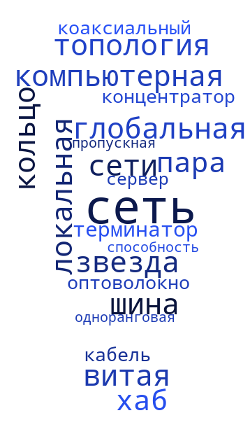

Приложение 5
Слайд 1 | Слайд 2
 | 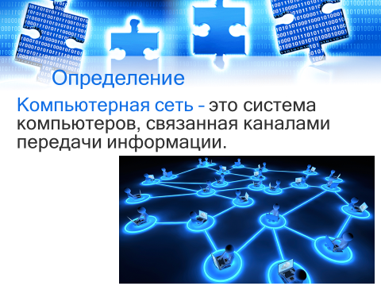
Слайд 3 | Слайд 4
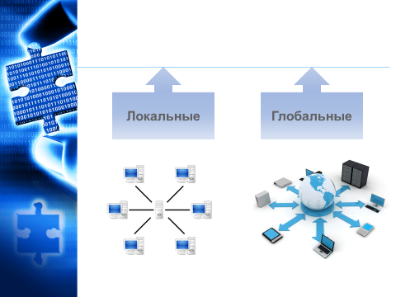 | 
Слайд 5 | Слайд 6
 | 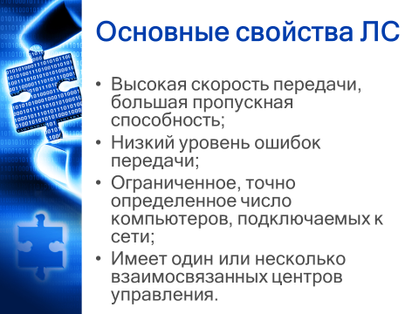
Слайд 7 | Слайд 8
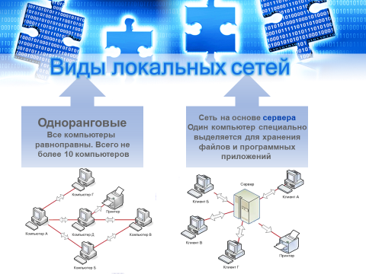 | 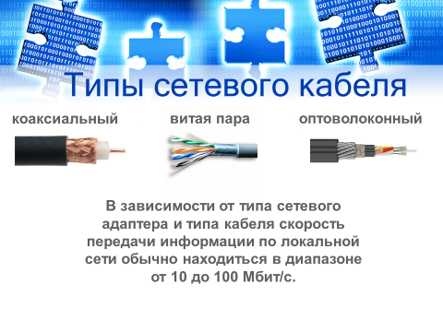
Слайд 9 | Слайд 10
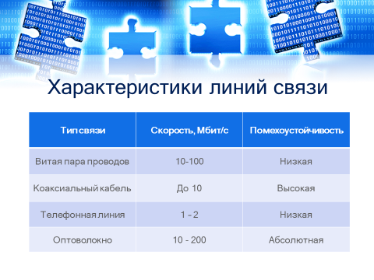 | 
Слайд 11 | Слайд 12
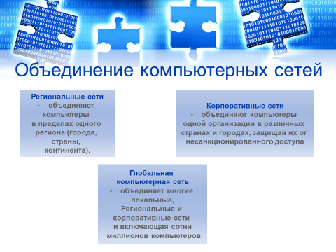 | 